ГОСУДАРСТВЕННОЕ БЮДЖЕТНОЕ ДОШКОЛЬНОЕ ОБРАЗОВАТЕЛЬНОЕ УЧРЕЖДЕНИЕ ДЕТСКИЙ САД №35 ПУШКИНСКОГО РАЙОНА САНКТ – ПЕТЕРБУРГА

Конспект занятия логопедической группы «Путешествие в волшебный лес»

Составитель: учитель – логопед
Петухова
Людмила Юрьевна

Санкт – Петербург
2015

Задачи:
- повторять с детьми материал по лексической теме «Цветы»;
- закреплять звуковой анализ слова;
- совершенствовать навыки словообразования и словоизменения;
- продолжать развивать высшие психические функции, общую моторику;
- совершенствовать умения детей отвечать на заданный вопрос;
- закреплять навыки фонематического слуха.

Предварительная работа:
- пополнение словарного запаса по теме «Цветы»;
- закрепление умения построения предложений;
- построение звуковой схемы слова;
- развитие навыков словообразования и словоизменения.

Оборудование и материалы: ноутбук с презентацией, цветы-магнит, наборы предметных картинок, сюжетная картинка, музыкальный центр.

- Организационный момент.
- Сообщение темы занятия. Загадка о цветах.
Нарядные сестренки
Весь день гостей встречают,
Нектаром угощают. (Дети отгадывают)
  - Сегодня мы будем говорить о цветах и совершим путешествие в волшебный лес на волшебную поляну.

- Развитие связной речи. Беседа о цветах.
    - В какое время года вырастают цветы?
    - Как называются цветы, которые растут весной? Летом? Осенью?
    - Где растут цветы?
    - Как называются цветы, которые растут в лесу? На лугу? В поле? В саду? В комнате?
    - Для чего люди сажают цветы?
    - Какие цветы вы знаете?

- Описание картины (см. Приложение) Обогащение словарного запаса
- Закроем глазки и повернемся вокруг себя. Представим, что мы с вами попали в волшебный лес на волшебную поляну. Какие цветы вы видите на картине? (Красивые, чудесные, привлекательные, прекрасные, милые, хорошие, приятные, пахучие, благоухающие, ароматные, изящные, разноцветные)

- Развитие фонематического слуха.
- Поиграем в игру «Вратарь». Хлопните, когда услышите звук [р].Слова: цветы, лес, ромашка, клевер, радость, пион, гладиолус, розы, крокус, лилия, одуванчик, георгин, природа, поле, комар.

- Образование уменьшительно-ласкательных форм слова.
Игра «Соберем букет» (см. Приложение)
- У меня в корзиночке лежит букет цветов, но только у меня цветы большие, а у вас …? (маленькие) (Дети берут по несколько маленьких карточек)
- У меня ромашка, а у тебя? (ромашечка) и т. д.

- Физ. минутка.
Вместе по лугу идем, (Ходьба на месте)
Не спешим, не отстаем. (Потягивания — руки в стороны)
Вот выходим мы на луг (Наклониться и коснуться левой ступни)
Тысяча цветов вокруг! (Затем коснуться правой ступни)
Вот ромашка, василек,
Медуница, кашка — клевер.
Растилается ковер
И направо, и налево. (Повороты вправо — влево)
Чтоб сорвать в лесу цветочки, (Наклоны вперед)
Наклоняйтесь до носочков.
Раз цветок, два - цветок,
А потом сплетем венок. (Руки поднять над головой)
Снова мы идем по лесу. (Ходьба на месте)
А вокруг так интересно! (Потягивание — руки в стороны)
Отдохнуть пора дружок
Мы присядем на пенек. (Садятся дети на места).

- Развитие грамматического строя речи.
Игра «Один-много» (см. Приложение)
Логопед включает презентацию о цветах. У педагога на презентации картинка с несколькими цветами, а у детей картинки с одним цветком. Дети выбирают себе по две картинки цветов.
- Нам пришло видеописьмо из волшебного леса. Давайте его посмотрим. (На первой картинке изображены ромашки)
Дети:
- У меня одна ромашка, а в лесу много ромашек.
- У меня один одуванчик, а в лесу много одуванчиков и т.д.

- Упражнение «Составь схему» (см. Приложение)
- К нам из волшебного леса пришли письма. Давайте их прочитаем и выполним задание.
Дети выкладывают схемы слов: маки, розы, пионы.

- Развитие связной речи.
Дети рассказывают стихотворения о цветах.

Золотой подсолнушек,
Лепесточки – лучики.
Он – сыночек солнышка
И весёлой тучки.
Утром просыпается,
Солнышком лучится,
Ночью закрываются
Жёлтые ресницы.
Летом наш подсолнушек –
Как цветной фонарик.
Осенью нам чёрненьких
Семечек подарит.
***
Ярко-желтый одуванчик
Весь под дождиком продрог,
А когда просох на солнце –
Сам себя узнать не смог:
Побелел он и распух,
И рассыпался, как пух.
Полетел пушинок рой
Над притихшею травой,
Над забором, над рекой,
Над тропинкой луговой
Под веселый крик ребят:
"Парашютики летят!"
***
Что за странный гул и звон
Раздаётся за окном?
Так заливисто хохочет
Бело-синий колокольчик!
Если солнышко печёт,
Песню тихо он поёт.
Сильный ветер налетает –
Песню громко запевает.
Подарю букет весёлый
Всем друзьям, идущим в школу.
Пусть несут во все концы
Колокольцы – бубенцы.
***
Нарядные платьица,
Желтые брошки,
Ни пятнышка нет
На красивой одежке.
Такие веселые
Эти ромашки -
Вот-вот заиграют
Как дети, в пятнашки.
***
На солнечной опушке
Фиалка расцвела —
Лиловенькие ушки
Тихонько подняла.
В траве она хоронится
От загребущих рук.
Но кто-то ей поклонится,
И сразу видно: друг.
***
Зимние морозы
Солнышко прогнало.
Хрупкая фиалка
На полянке встала.
К солнцу синий венчик
Тянется упрямо.
Первую фиалку
Я сорву для мамы

Одуванчик
Одуванчик золотой
Был красивый, молодой,
Не боялся никого,
Даже ветра самого!
Одуванчик золотой
Постарел и стал седой,
А как только поседел,
Вместе с ветром улетел.
З. Александрова

- Подведение итогов.
- Спасибо, вы все молодцы!! Давайте закроем глазки, повернемся, и вновь очутимся в нашем детском саду.
Вам всем на память о нашем путешествии я дарю маленькие подарочки (закладки в виде цветов). До свидания!

ПРИЛОЖЕНИЕ
Задание 4
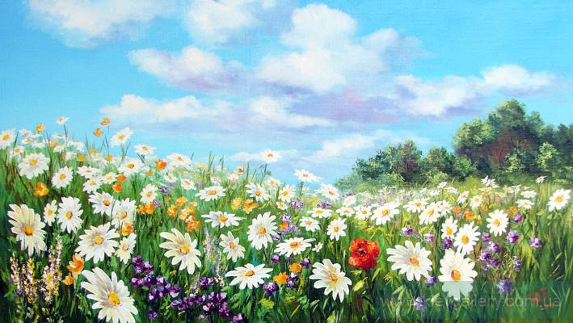
Задание 6
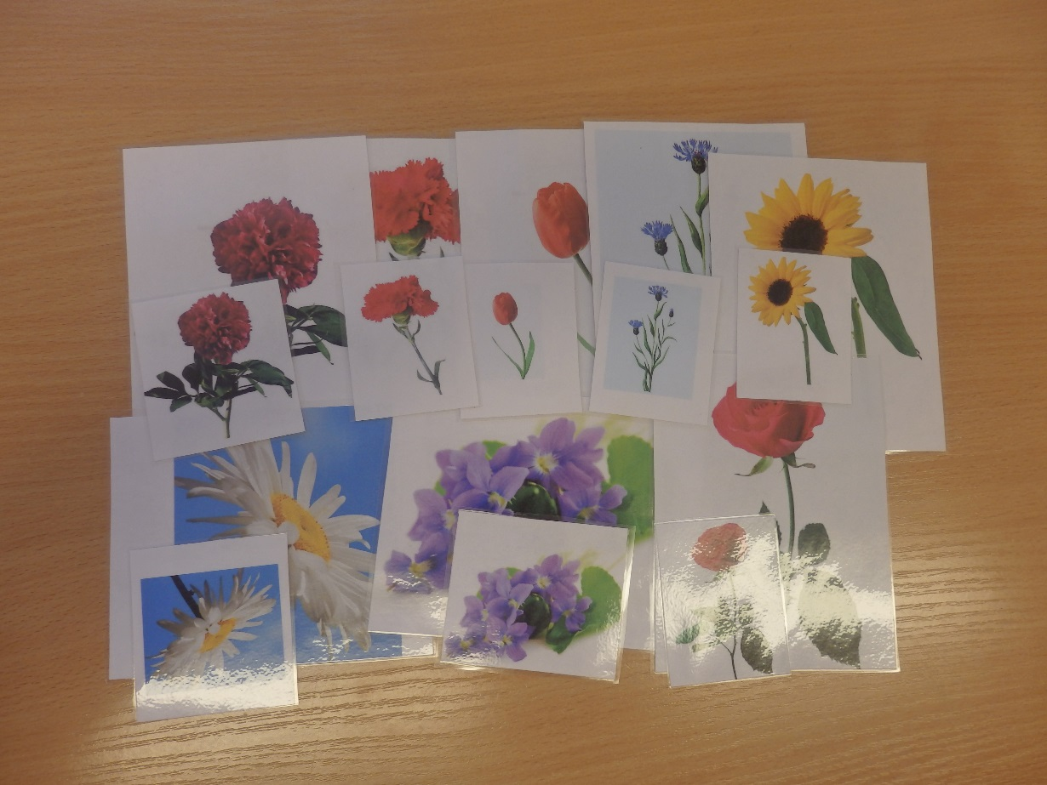

Задание 8
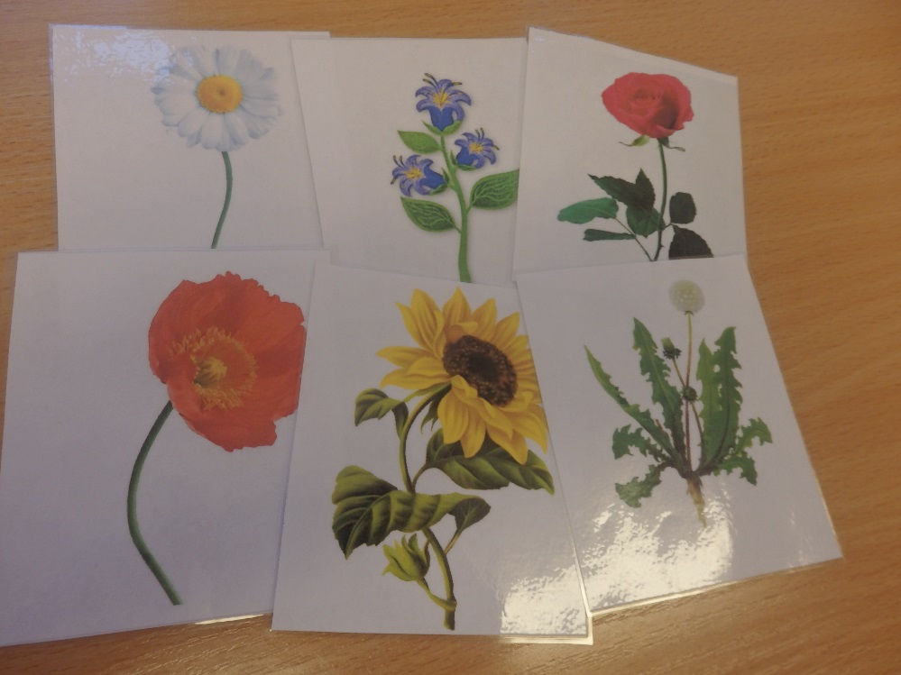
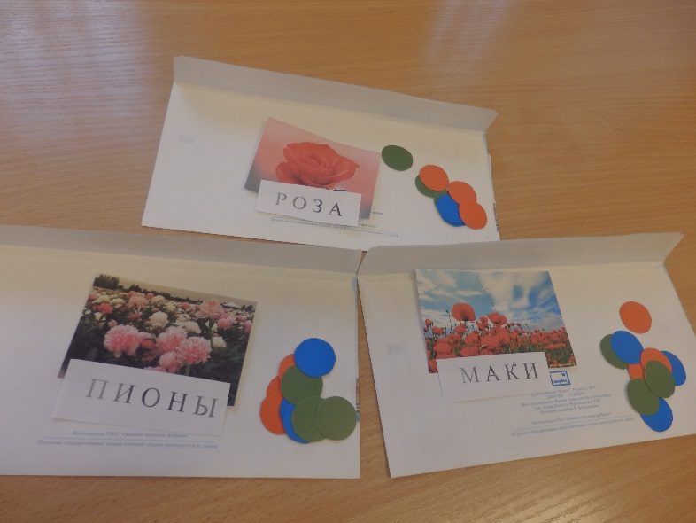
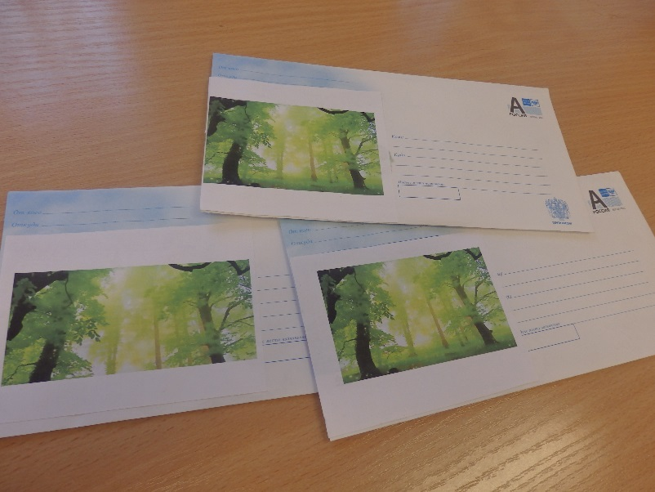
Задание 9

